Ford opracował antykradzieżowe nakrętki mocujące koła, wykonane za pomocą druku 3D
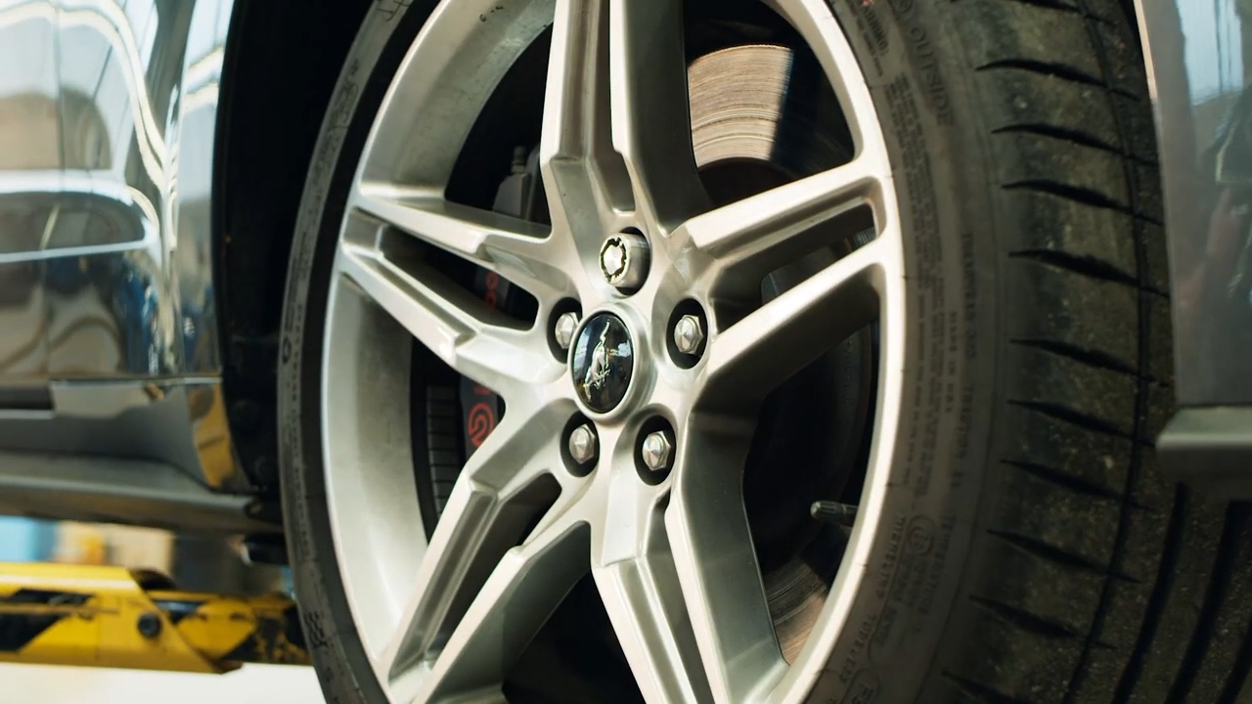

Niepowtarzalna nakrętka zabezpieczająca, stworzona według patentu Forda, chroni felgi przed kradzieżą

Systemy zabezpieczeń aut są coraz bardziej wyrafinowane, jednak na celowniku złodziei znalazły się samochodowe części, zwłaszcza aluminiowe felgi.

Jednym ze sposobów ochrony kół przed kradzieżą jest stosowanie unikatowych nakrętek, po jednej na każdym z kół, wymagających do odkręcenia specjalnego adaptera lub klucza. Nawet one nie są jednak dostateczną barierą.

Inżynierowie Forda opracowali unikatowe nakrętki chroniące koła, korzystając z technologii druku 3D.

Próbka głosu określa kształt nakrętki

Wraz z firmą EOS, wiodącym dostawcą zaawansowanych rozwiązań produkcyjnych, Ford zaprojektował nakrętki zabezpieczające w kształtach tworzonych na podstawie głosu kierowcy.

Podobnie jak skan tęczówki oka lub odcisk linii papilarnych, głos osoby może służyć jako unikalna identyfikacja biometryczna. Inżynierowie rejestrują przez co najmniej sekundę głos kierowcy, mówiącego np. „Jeżdżę Fordem Mustangiem” i za w specjalistycznym oprogramowaniu dokonują konwersji pojedynczej fali dźwiękowej na fizyczny wzorzec, który można wydrukować. Wzór, przetransponowany w okrąg, jest zastosowany jako kształt drążenia nakrętek blokujących i klucza.

Z geometryczną dokładnością nakrętka i klucz są tworzone jako jeden element, a następnie drukowane w 3D z zastosowaniem odpornej na działanie kwasów i korozji stali nierdzewnej. Gdy są już gotowe, nakrętka i klucz są rozdzielane oraz poddawane lekkiemu szlifowaniu.

Projekt obejmuje również drugi poziom zabezpieczeń, zapobiegających klonowaniu lub kopiowaniu nakrętki. Nierównomierne odstępy gwintu nakrętki i rozszerzające się w głąb nacięcia wzoru uniemożliwiają złodziejowi zrobienie odcisku wzoru, ponieważ materiał wosku pęka w chwili wyjęcia z nakrętki.

Jeśli do stworzenia wzoru nie użyje się głosu kierowcy, nakrętki mogą powstać w oparciu o charakterystyczny dla pojazdu kształt, np. logo Mustanga, lub inicjały kierowcy. Projekt może również być inspirowany zainteresowaniami kierowcy, np. kształtem słynnego toru wyścigowego.

Rozszerzanie zastosowań druku 3D

Drukowanie 3D, lub inaczej wytwarzanie przyrostowe, oferuje elastyczność projektowania, co umożliwia obniżenie masy, poprawę parametrów wyrobu i tworzenie części, które nie mogłyby powstać z zastosowaniem konwencjonalnych metod. Od ponad 30 lat, Ford coraz częściej wykorzystuje druk 3D do tworzenia prototypowych części, skracając czas opracowywania nowych pojazdów.

Firma stosowała tę technologię również do tworzenia części użytych w Fordzie GT, Focusie oraz Mustangu GT500 i zapowiada częstsze korzystanie z części drukowanych w 3D. Specjalne, tworzone na zamówienie podzespoły, są również drukowane w tej technologii. Jako druki 3D powstały: kolektor dolotowy w Hoonitrucku Kena Blocka oraz para wlotów powietrza, zastosowanych w samochodzie WRC Ford Fiesta M-Sport.

Na linii produkcyjnej Forda druk 3D jest wykorzystywany do tworzenia narzędzi montażowych, które są do 50 proc. lżejsze, co czyni ​powtarzalne zadania mniej uciążliwymi fizycznie i pomaga poprawić jakość produkcji. Wiele z tych narzędzi jest wykonanych z nylonu, więc Ford wprowadził program recyklingu, który przetwarza stare elementy drukowane w 3D oraz plastik z obszarów produkcyjnych w 100-procentowo przetwarzalny nylon. Ford drukuje w 3D również wyposażenie ochronne linii produkcyjnych, jak rękawy i osłony obracających się narzędzi, zapobiegające obrażeniom palców i ramion.

Cytaty

„To jedno z najgorszych przeżyć dla kierowcy: znaleźć samochód na cegłach, bez wszystkich czterech kół. Niektóre aluminiowe koła mogą kosztować tysiące, ale te unikalne nakrętki powstrzymają złodziei. Zwiększenie bezpieczeństwa kół i większa personalizacja produktów to kolejny dowód na to, że drukowanie 3D zmienia zasady produkcji samochodów.”

Raphael Koch, inżynier działu zaawansowanych materiałów i procesów, Ford of Europe.

„Własna drukarka typu plug-and-play umożliwia nam wytwarzanie narzędzi i części dokładnie wtedy, gdy ich potrzebujemy oraz ich szybką wymianę. W przypadku niektórych narzędzi, czas wymiany wynosił do ośmiu tygodni, ale dzięki drukowi 3D został skrócony do zaledwie pięciu dni. Najważniejsze, że każdy może usiąść, stworzyć potrzebną część i rozpocząć drukowanie z użyciem plastiku, pochodzącego z recyklingu.”

Lars Bognar, inżynier działu zaawansowanych materiałów i procesów w Ford of Europe.

Wideo

https://youtu.be/I5F4GQXy_2I

